Nämä ohjeet ovat oppilaiden yhdessä laatimia ja ne on koottu osana Ryhtiliike -tavoitteen ympärille suunniteltua monialaista oppimiskokonaisuutta syyskuussa 2023. Kussakin ryhmässä oli oppilaita kaikilta luokka-asteilta ja tavoitteena oli miettiä asioita, jotka lisäävät kaikkien kouluympäristössä työskentelevien viihtyvyyttä.

**KUUSLAHDEN KOULUSSA ON VIIHTYISÄÄ OLLA, KUN NOUDATAMME NÄITÄ YHDESSÄ LAATIMIAMME OHJEITA**

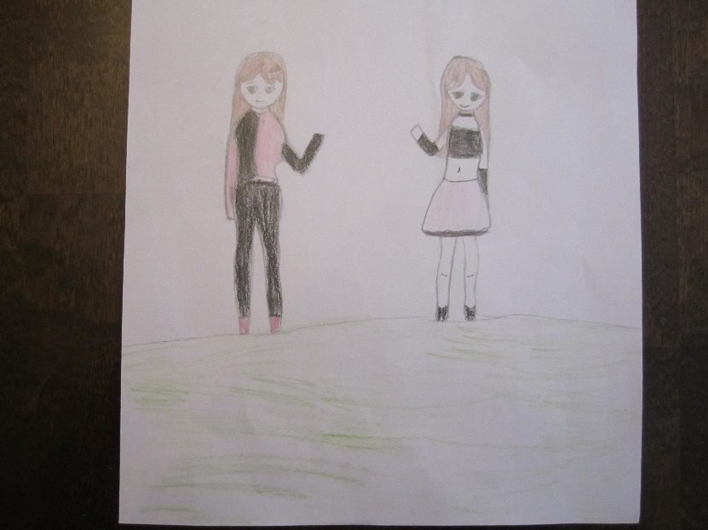

**Huolehdimme kukin omalta osaltamme yhteisesti siisteydestä ja viihtyvyydestä muistamalla nämä:**

Tervehdimme toisiamme aamulla sanomalla ”Huomenta” ja sanomme ”heipat” päivän päätteeksi.

Vastaamme aina, kun joku tervehtii sinua. Näin huomioimme myös koulussa vierailevat ihmiset.

Käytämme ”kiitos” -sanaa runsaasti.

Jokainen wc tilojen käyttäjä huolehtii siisteydestä omalta osaltaan. Ennen kuin poistut wc:stä katso, että käsipyyhepaperit ovat roskakorissa, lattialla ei ole vettä tai muuta sotkua (tarvittaessa pyyhi paperilla), wc-istuimen kansi on kiinni. Muista pestä aina kätesi ja sulkea wc:n ovi pois lähtiessäsi.

Jätämme aina ulkokengät eteisen telineeseen.

Emme syö purukumia koulussa ollessamme.

Puhumme toisillemme kohteliaasti, emme kiroile, emmekä koskaan kiusaa!

Kohtelemme toisiamme ystävällisesti, tasa-arvoisesti yhdenvertaisesti sekä muistamme kunnioittaa jokaisen oman kehon turvarajaa.

**Näin toimit oppitunnilla:**

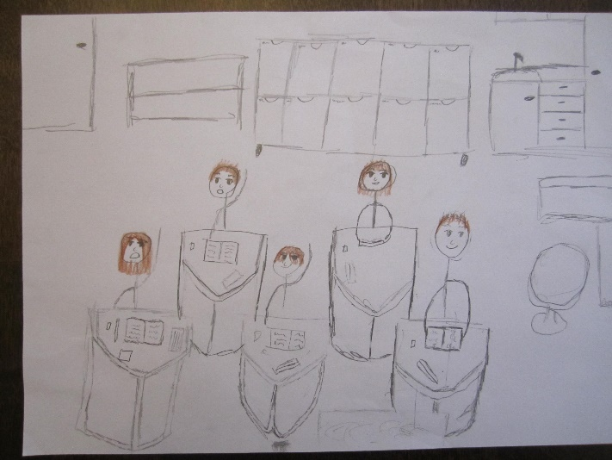Kun tulen luokkaan menen omalle paikalle.

Annan työrauhan toisille. Keskityn oppitunneilla omaan työhöni, en lähde paikaltani pois enkä keskustele kaverin kanssa esimerkiksi missä tehtävässä toinen oppilas on menossa.

Viittaan, kun haluan puheenvuoron ja maltan odottaa omaa vastausvuoroa.

En koskaan naura toisen oppilaan sanomalle väärälle vastaukselle.

Omatoimisessa työskentelyssä keskittymiseen voin käyttää pöytäsermiä tai kuulosuojaimia.

**Jos häiritsen toisten työrauhaa, seurauksia voi olla:**

Saan Wilma merkinnän häiritsevästä käytöksestä.

Joudun toiseen tilaan tekemään tehtävät.

Jään sisälle välitunniksi miettimään häiritsevän käyttäytymisen syitä.

**Välitunneilla kaikilla on kivaa kun:**

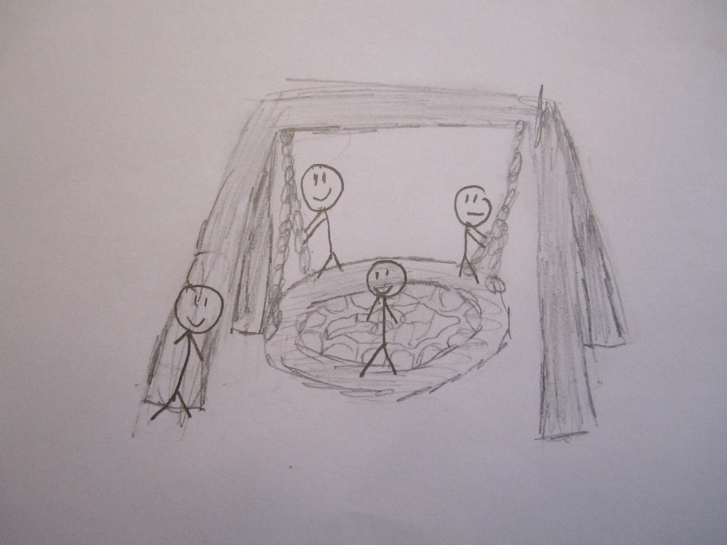Otan kaikki mukaan välituntien peleihin ja leikkeihin.

Hämähäkkikiikussa on enimmillään neljä henkilöä ja omaa vuoroa odotetaan kiikun vierellä jonossa.

Kohtelen kaikkia oppilaita hyvien käytöstapojen mukaan enkä koskaan kiusaa, nimittele, töni tai lyö toisia.

Välituntileikkeihin voi osallistua kuka vaan. Pienet oppilaat eivät voi kuitenkaan roikkua isommissa oppilaissa välituntisin.

Noudatan areenavuoroja enkä mene häiritsemään toisten vuoroa.

En riko toisten tekemiä majoja.

Pidän hyvää huolta yhteisistä välituntivälineistä ja vien ne käytön jälkeen takaisin varastoon.

**Ruokailu sujuu viihtyisästi kun:**

En juokse ruokajonoon, jonotan rauhassa ja otan sopivan määrän ruokaa, jotta vältän turhan ruokahävikin ja noudatan keittiön antamia annosmääriä.

Maistan itselleni uusia ruokia enkä sano koskaan ruuasta ääneen ”Hyi”

Ruokaillessa keskustelen rauhallisella äänellä oman pöytäseurueen kanssa, syön suu kiinni en leiki ruualla enkä vääntele ruokailuvälineitä. Jos ruokaa tippuu vahingossa lattialle, siivoan jälkeni. pöydästä poistuessani laitan tuolini nätisti paikalleen.

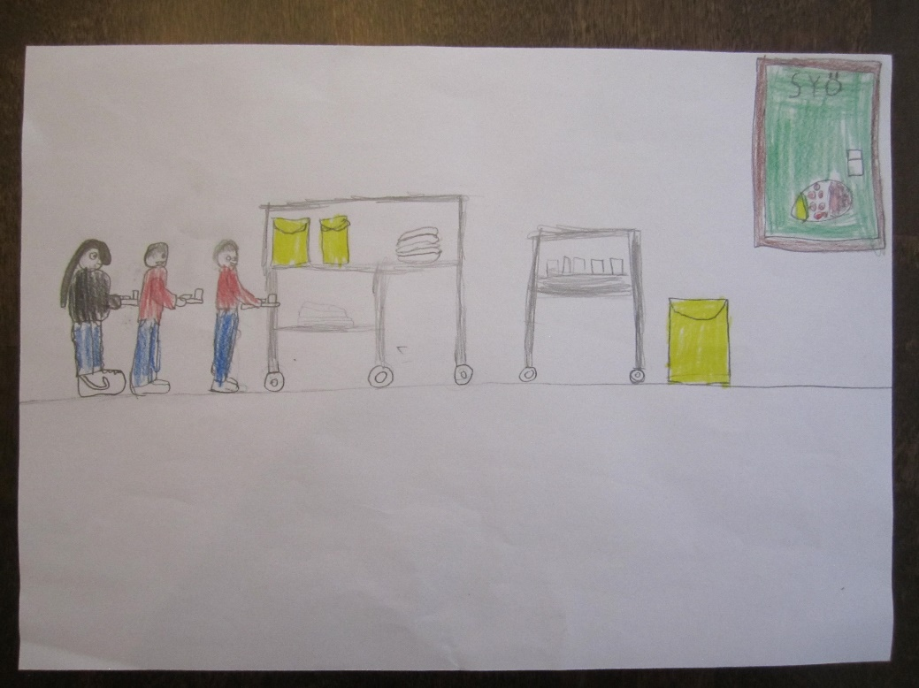Astioita palauttaessa menen lasivitriinien edustalle jonoon, laitan tarjottimen omaan pinoon, lautaspinoon vain ruuasta puhtaan lautasen, lasin nurinpäin (yksittäin) koriin ja ruokailuvälineet omaan astiaan.

Kiitän keittiöhenkilökuntaa ruuasta.

**Sisäliikuntaan mentäessä pukuhuoneessa:**

Vaihdan liikuntavaatteet ja odotan opettajaa penkeillä istuen. Käyttäydyn rauhallisesti, en huuda, poistu pukuhuoneesta enkä koputtele seiniin tai oviin.

Menen saliin vain opettajan luvalla.

Liikuntatuntien päätteeksi muistan auttaa opettajaa laittamaan liikuntavälineet omille paikoilleen.

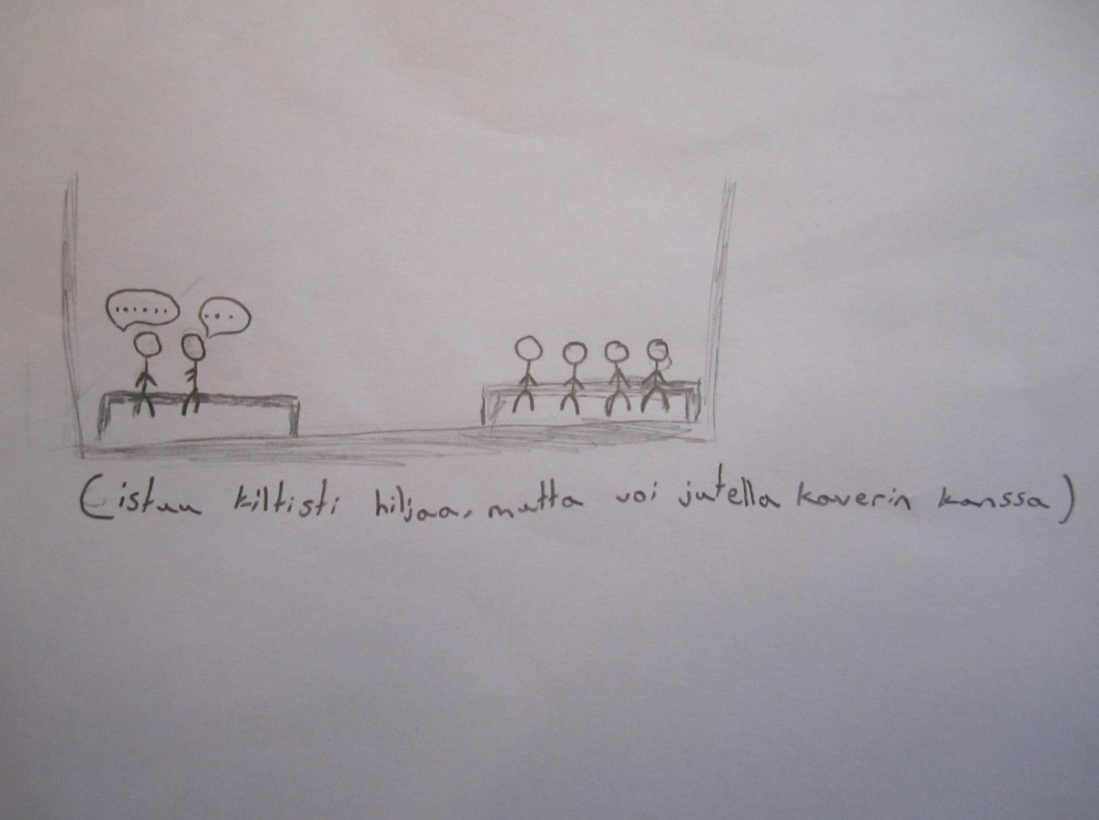

**Koulumatkoilla:**

Noudatan koulun järjestyssääntöjä sekä yllä olevia yhdessä kirjaamiamme ohjeita.

Jos kuljen koulumatkan polkupyörällä, käytän aina pyöräilykypärää ja tulen koululle pyörille tehtyä reittiä pitkin enkä koskaan oikaise parkkipaikan poikki.